

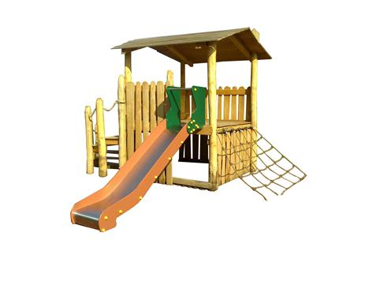

Descrizione:

Casetta completamente realizzata in castagno

scortecciato, trattato con vernici protettive.

La struttura si compone di una pedana rilzata a 110

cm di altezza, accessibile tramite una scala dritta in

legno e una rete per arrampicata posizionata sul lato

opposto, dalla pedana (completamente coperta da un

tetto in legno a 2 falde), parte uno scivolo in metallo.

N.B: rispetto alle immagini proposte, il gioco viene ora

realizzato con una scala in legno di castagno

scortecciato DRITTA.

Ingombro: 480x490 cm

Area di sicurezza: 49,75 mq

I colori delle attrezzature rappresentati nelle immagini

sono da considerarsi puramente indicativi

Categoria: Casette per parco giochi da esterno

Codice: EP02152

